
ผลการปฏิบัติราชการประจำเดือน

รายงานการปฏิบัติงานสืบสวน
ประจำเดือน มิถุนายน 2569
วันที่ 23 มิ.ย.69 เวลาประมาณ 24.10 น. งานสืบสวนนำตัวคนต่างด้าว ราย Mr.Ranjeet Yadav สัญชาติอินเดีย เดินทางไปที่ ฝ่ายพิธีการตรวจคนเข้าเมือง ด่าน ทอ.สุวรรณ บก.ตม.2 เพื่อผลักดันส่งกลับประเทศภูมิลำเนา
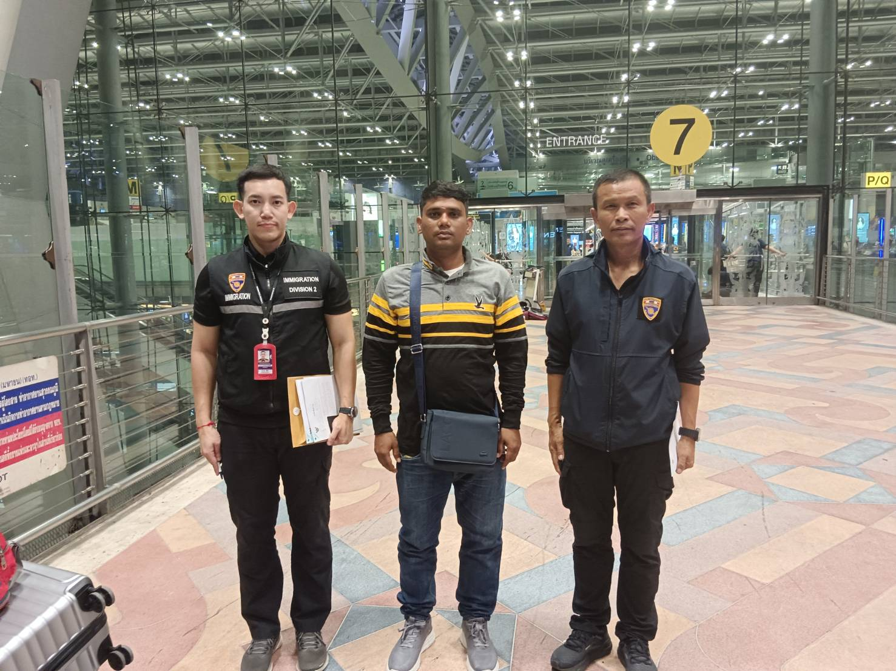

วันที่ 15 มิ.ย.69 เวลาประมาณ 14.30 น. งานสืบสวนฯ โดยชุดตรวจสอบได้ดำเนินการออกตรวจสอบข้อเท็จจริงกรณี Mr.John Francis Gregory สัญชาติ บริติช ด้วยเหตุผลครอบครัวผู้มีสัญชาติไทย เพื่ออยู่อุปการะภรรยาสัญชาติไทย ณ บ้านเลขที่ 33 หมู่ 1 บ้านปอพาน ต.ปอพาน อ.นาเชือก จว.มหาสารคาม

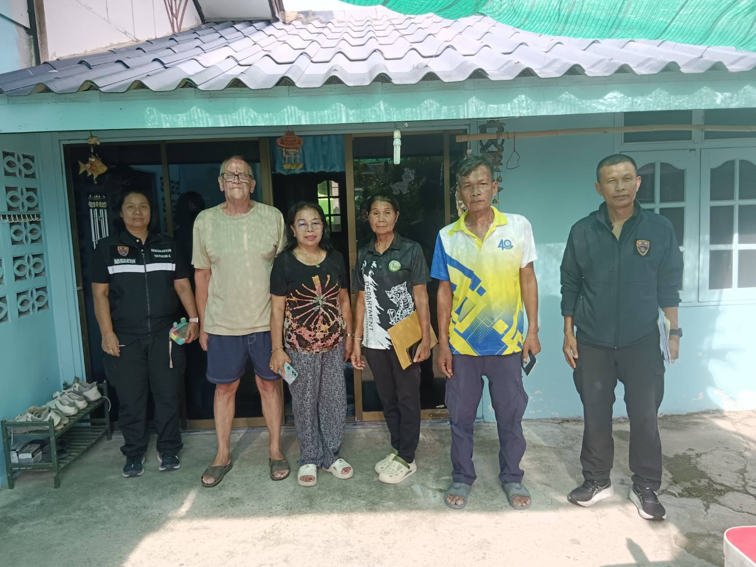

วันที่ 9 มิ.ย.69 เวลาประมาณ 09.00 น. งานสืบสวนฯ โดยชุดตรวจสอบได้ดำเนินการออกตรวจสอบข้อเท็จจริงกรณี Mr.Joseph Amenyo สัญชาติ กาน่า ด้วยเหตุผลครอบครัวผู้มีสัญชาติไทย เพื่ออยู่อุปการะภรรยาสัญชาติไทย ณ บ้านเลขที่ 298 หมู่ 8 ต.เกิ้ง อ.เมืองมหาสารคาม จว.มหาสารคาม


วันที่ 23 มิ.ย.69 เวลาประมาณ 15.00 น. งานสืบสวนฯ โดยชุดตรวจสอบได้ดำเนินการออกตรวจสอบข้อเท็จจริงกรณี Mr.Peter John Alty สัญชาติ บริติช ด้วยเหตุผลครอบครัวผู้มีสัญชาติไทย เพื่ออยู่อุปการะภรรยาสัญชาติไทย ณ บ้านเลขที่ 50 หมู่ 23 ต.หัวขวาง อ.โกสุมพิสัย จว.มหาสารคาม
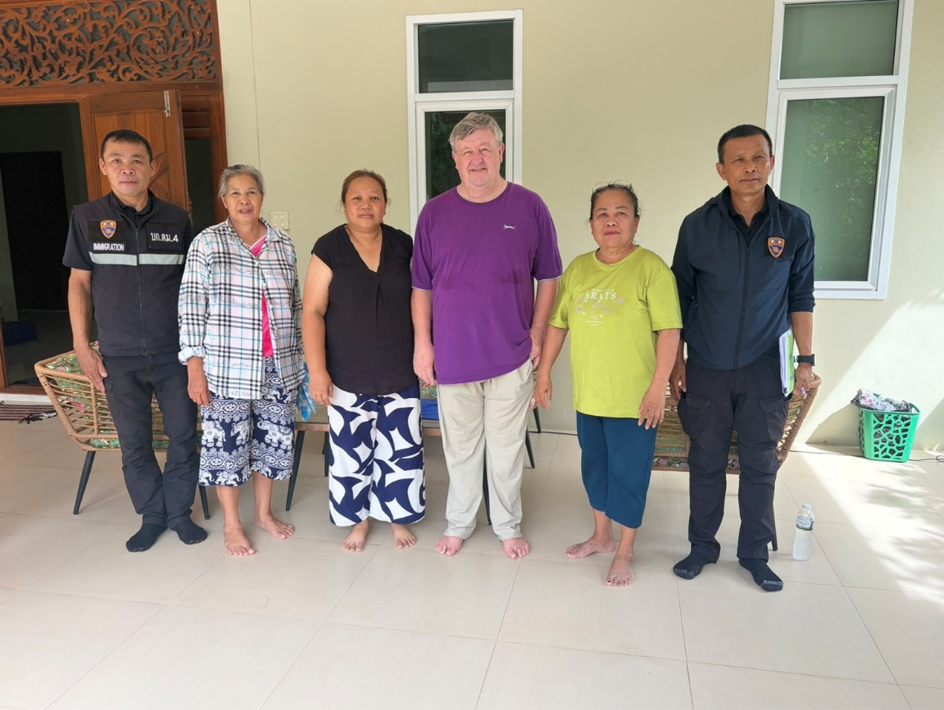

วันที่ 20 มิ.ย.69 เวลาประมาณ 13.00 น. งานสืบสวนฯ โดยชุดตรวจสอบได้ดำเนินการออกตรวจสอบข้อเท็จจริงกรณี Mr.Timothy James Gratton สัญชาติ บริติช ด้วยเหตุผลครอบครัวผู้มีสัญชาติไทย เพื่ออยู่อุปการะภรรยาสัญชาติไทย ณ บ้านเลขที่ 168 หมู่ 11 บ้านหม้อ ต.เขวา อ.เมืองมหาสารคาม
จว.มหาสารคาม
